下水道河川局会計年度任用職員（雨水調整池巡回点検業務）募集案内

次のとおり、下水道河川局河川流域管理課の会計年度任用職員（雨水調整池巡回点検業務）を募集します。

１ 勤務条件等
業務内容 | 民間雨水調整池の巡回点検業務に関すること  - 市内に点在する約700か所の雨水調整池を対象に巡回点検を実施  ・１日あたり５か所程度の雨水調整池を巡回。  ・勤務場所から現地最寄駅までは公共交通機関使用、最寄駅から現地までは徒歩  （1日あたりの歩行距離約５ｋｍ）  (2) 勤務場所での点検結果の取りまとめ、報告  (3)その他、大規模災害発生時における災害対応業務（基本的に補助的な業務で、勤務時間内のみ）
任用期間 | 令和８年９月１日から令和９年３月31日まで  ※上記の任用期間満了後に同一の職務内容の職が設置される場合で、かつ能力実証の結果が良好である場合は、公募によらず再度任用される可能性があります。（最大４回）
勤務日 | 月・火・木・金曜日の週４日勤務  ※国民の祝日に関する法律（昭和23年法律第178号）に規定する休日、  12月29日から翌年１月３日までの間は休業日になります。
勤務時間 | 午前８時15分から午後４時45分まで（休憩時間１時間を含む）
勤務場所 | 横浜市 下水道河川局 河川流域管理課（横浜市中区本町６丁目50番地の10 横浜市役所21階）及び市内の雨水調整池に巡回点検出張  ・組織改編等で勤務場所が変更になる場合もあります。
給与等 | 月額１８６，３００円（予定額）  ・制度改正等により金額が変更になる可能性があります。  ・期末手当、勤勉手当、通勤費用（実費相当額）を別途支給します。
休暇 | 年次休暇、夏季休暇等
社会保険 | 健康保険（横浜市職員共済組合）、厚生年金保険、雇用保険に加入
※その他勤務条件等は、横浜市会計年度任用職員の給与及び費用弁償に関する条例等の関連規定に基づきます。

２ 募集人数
１名

３ 応募資格
- 1日あたり約５ｋｍ徒歩で巡回する体力があること。
- パソコンの基本操作（エクセル・ワードなどの入力、端末操作など）や、軽微な窓口・電話応対ができること。
- 市役所内部及び外部との電話やメール等の対応、市民対応ができること
- 横浜市個人情報保護に関する条例等を遵守して職務を遂行できること
- 地方公務員法第16条等の規定による欠格事由に該当しないこと。

４ 応募方法
次の提出書類をご用意のうえ、郵送または持参にて申込期間内にご応募ください。
【提出書類】
会計年度任用職員申込書
※ 提出書類は、ホームページでダウンロード、または下水道河川局河川流域管理課窓口でもお渡しします。
ＵＲＬ：
https://www.city.yokohama.lg.jp/city-info/saiyo-jinji/sonota-boshu/kaikeinendoninyou/gesui/
※ 提出していただいた書類は返却いたしませんので、あらかじめご了承ください。

５ 申込期間
令和８年６月19日（金）から令和８年６月30日（火）必着
※持参の場合は同日17時00分まで

６ 選考日程等
（１）書類選考 令和８年７月10日（金）までに郵送により結果を発送します。
※合格者には、面接選考の時間及び場所を同封します。
（２）面接選考 令和８年７月17日（金）予定
（３）最終合格決定 令和８年８月上旬

７ 合否決定及び採用・不採用通知
郵送で連絡します。

８ 健康診断
採用後に雇入時健康診断を受診していただきます。

９ その他
（１）応募資格にあてはまらないこと、または申込書記載事項が正しくないことが明らかになった場合は、合格を取り消します。
（２）提出された応募書類は返却しません。
（３）この選考に際してご提供いただいた個人情報については、採用選考及び採用に関する事務以外の目的への使用は一切しません。ただし、採用者の個人情報は、人事情報として使用します。
（４）応募にかかる費用や交通費は自己負担となります。

10 問い合わせ・応募用紙配付場所
横浜市下水道河川局河川流域管理課 担当 鈴木（謙）・森下
〒231-0005
横浜市中区本町６丁目50 番地の10（横浜市役所21 階）
電話：０４５（６７１）２８５５
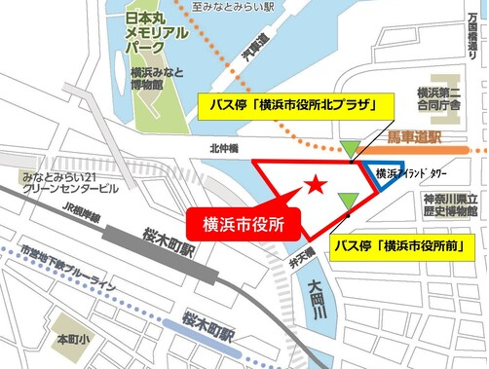
【 案 内 図 】

【交通手段】
・みなとみらい線「馬車道」駅下車、１C出入口直結
・ＪＲ「桜木町」駅下車、「新南口（市役所口、交通系ICカード専用改札）」から徒歩約3分
・市営地下鉄「桜木町」駅下車、「１口」から徒歩約3分

